Instalación de putyy

Todo siguiente

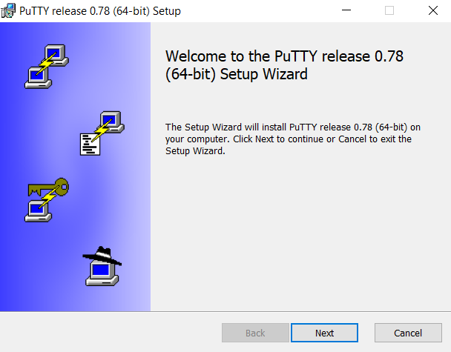

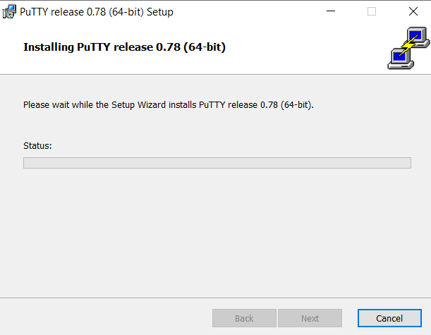

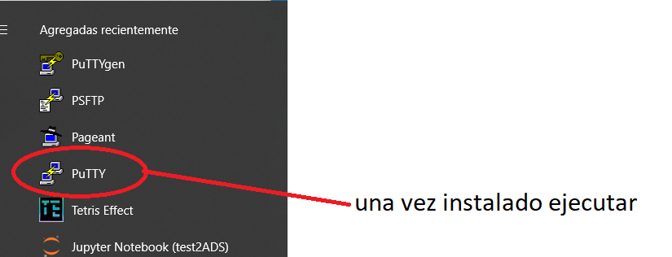

De Windows a Linux (Debian máquina virtual)

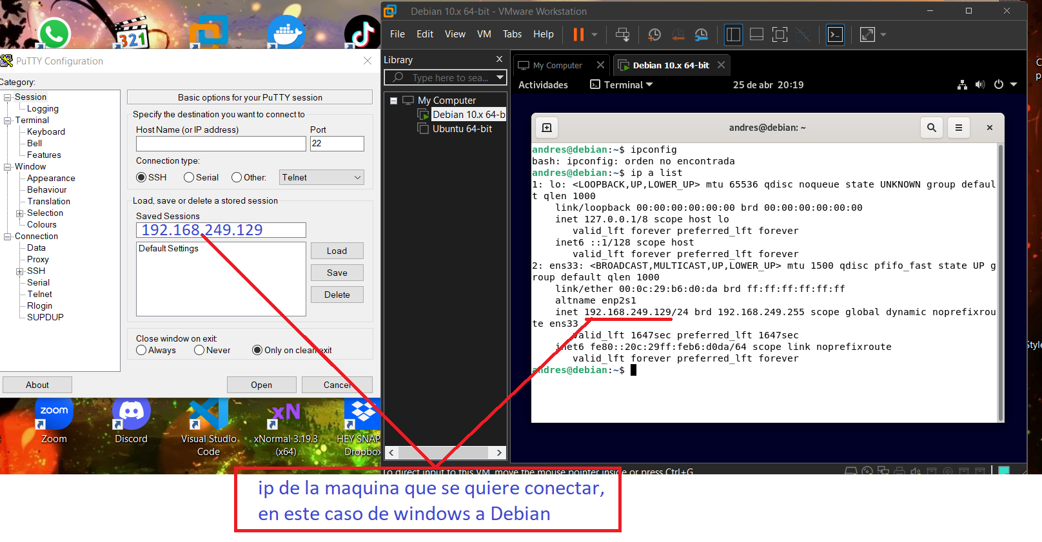

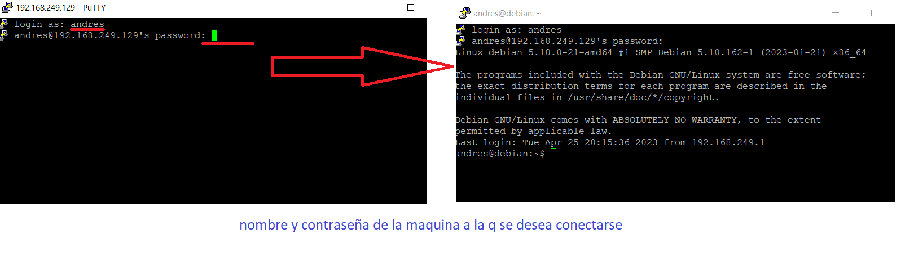

Con la versión WSL de Windows

Primero instalar ssh, pero ya viene por defecto, entonces configurar



Modificar y aumentar

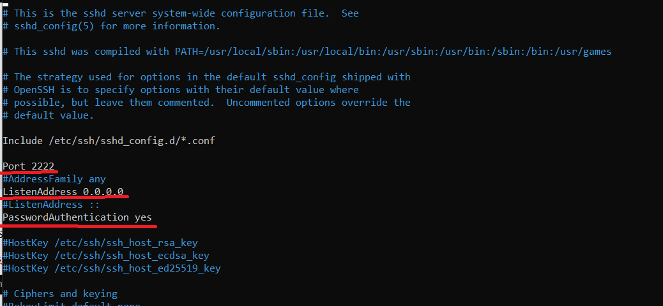

Guardar y salir



Y conectarse con la máquina (virtual debian)-----colocar laclave de la maquina

